育脳寺子屋本部・ＭＡＣ 算数＆ソロバン・書写・英語・国語
２０１５．１２．１
ゆうメール
ＭＡＣＮＥＷＳ
〒６１６－８１５６ 京都市右京区太秦西野町２０
ＴＥＬ ０７５－８７１－０３７４． ＦＡＸ ０７５－８８２－３７７７
Ｅメ－ル mac.terakoya @ gmail.com
ＵＲＬ http://www.mac‐terakoya.com
（お子さんが大人になったとき、社会で活躍できるヒントがいっぱい）

「なぜ？」と考え続けよう

今年は自然科学系の2分野で、日本人のノーベル賞受賞が決まりました。医学生理学賞に北里大学特別栄誉教授の大村智さん（80歳）、物理学賞に東京大学宇宙線研究所長の梶田隆章さん（56歳）のお2人です。

大村さんの研究では多くの人が病気から救われ、梶田さんは宇宙に関する謎の解明と共に人類に大きく貢献した事が評価されての受賞となりました。

ちなみに、日本人のノーベル賞受賞者はこのお2人を含め24人になりました。

梶田隆章さん 大村智さん
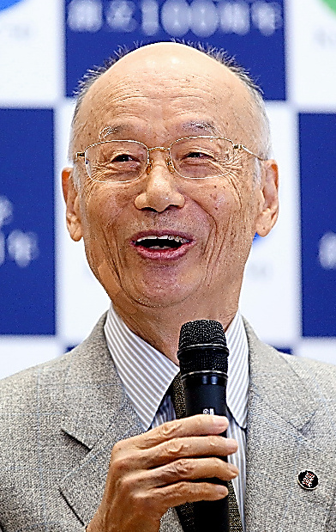
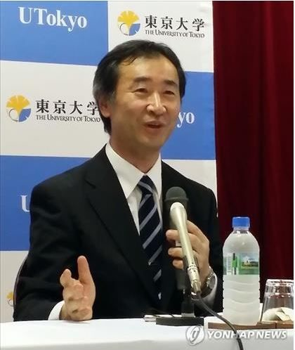

梶田さんはある取材で、

「研究者になろうと考えたのは大学生の時。物理の勉強が面白くて、「もっと知りたい」と大学院に進みました。物理学は計算力や算数・数学の知識が必要です。でも、実は今でも数学は決して得意ではありません。

ノーベル賞につながる発見は、ある実験データに『あれ、おかしい』と感じたことが始まりでした。さらに実験を続け、まちがいないと納得するまで10年。謎を解く楽しさが研究を続ける力になりました。

科学者になる為に必要なのは『身のまわりの分からない事を何でだろう？？と考える事』だと思います。」

と仰っています。

物理学のノーベル賞受賞者が、数学が得意でないというのには驚きました（笑）しかしそれでもノーベル賞までたどり着いたのは、ご自身も仰っていますが常に「なぜ？」と考え続けてきたからです。

「考える事」が苦手な子が多い

学習塾の先生仲間に話を聞くと、みんな口をそろえて

「最近の子はろくに考えもせずにすぐわからん、教えてと言う」

と言います。

最近はネットや電子辞書なども普及しているので分からない事はすぐに調べられます。それに慣れているからか、じっくり考えるのが苦手な子が増えている気がします。例えば単純な計算問題ならどんどん解くのに、文章題になった瞬間に思考回路が停止してしまう子もいますね。

だいたいこの場合は「分からない」のではなく、「分かろうとしていない」だけで、文章を一緒に読み、内容を一緒に整理してあげると自力で解け、そのうち助け無しに解けるようになります。
あと個別指導の塾に多いのですが、親切丁寧を売りにしている塾では、どんな質問も一から十まで丁寧に答えてくれます。それが生徒・保護者には評判が良いのですが、結局説明を受けた生徒は分かった気になっているだけで、自分の力で解いていないので実力にはなっていないケースが多いのです。（経験豊富な指導者が個別指導をする場合ならこうはならないのですが、学生アルバイトが指導する場合このような結果になる可能性は高いです）

幸いMACの生徒は「不親切・不自由・不便」の理念のもと、小学校低学年から自学自習に取り組んでいますので、受け身ではなく、自ら粘り強く考えて取り組む習慣が身に付いています。正直、小学生の間は成績うんぬんよりもこの正しい学習習慣さえ身に付けば十分だと考えています。その成果を親御さんも感じて下さっています。
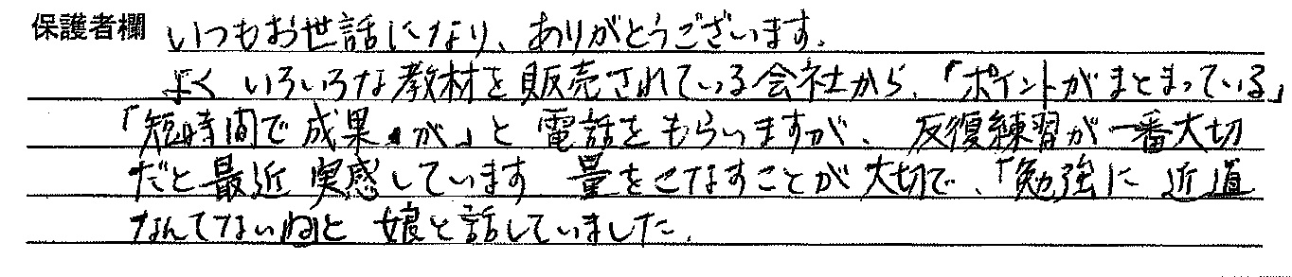

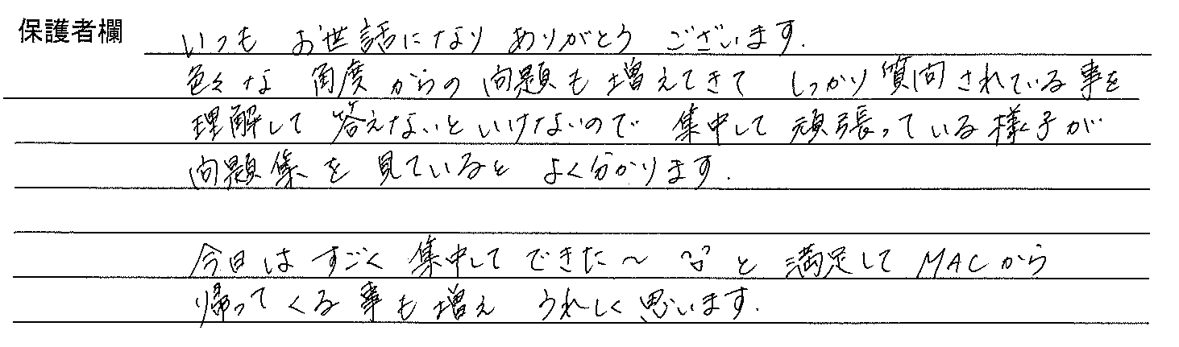

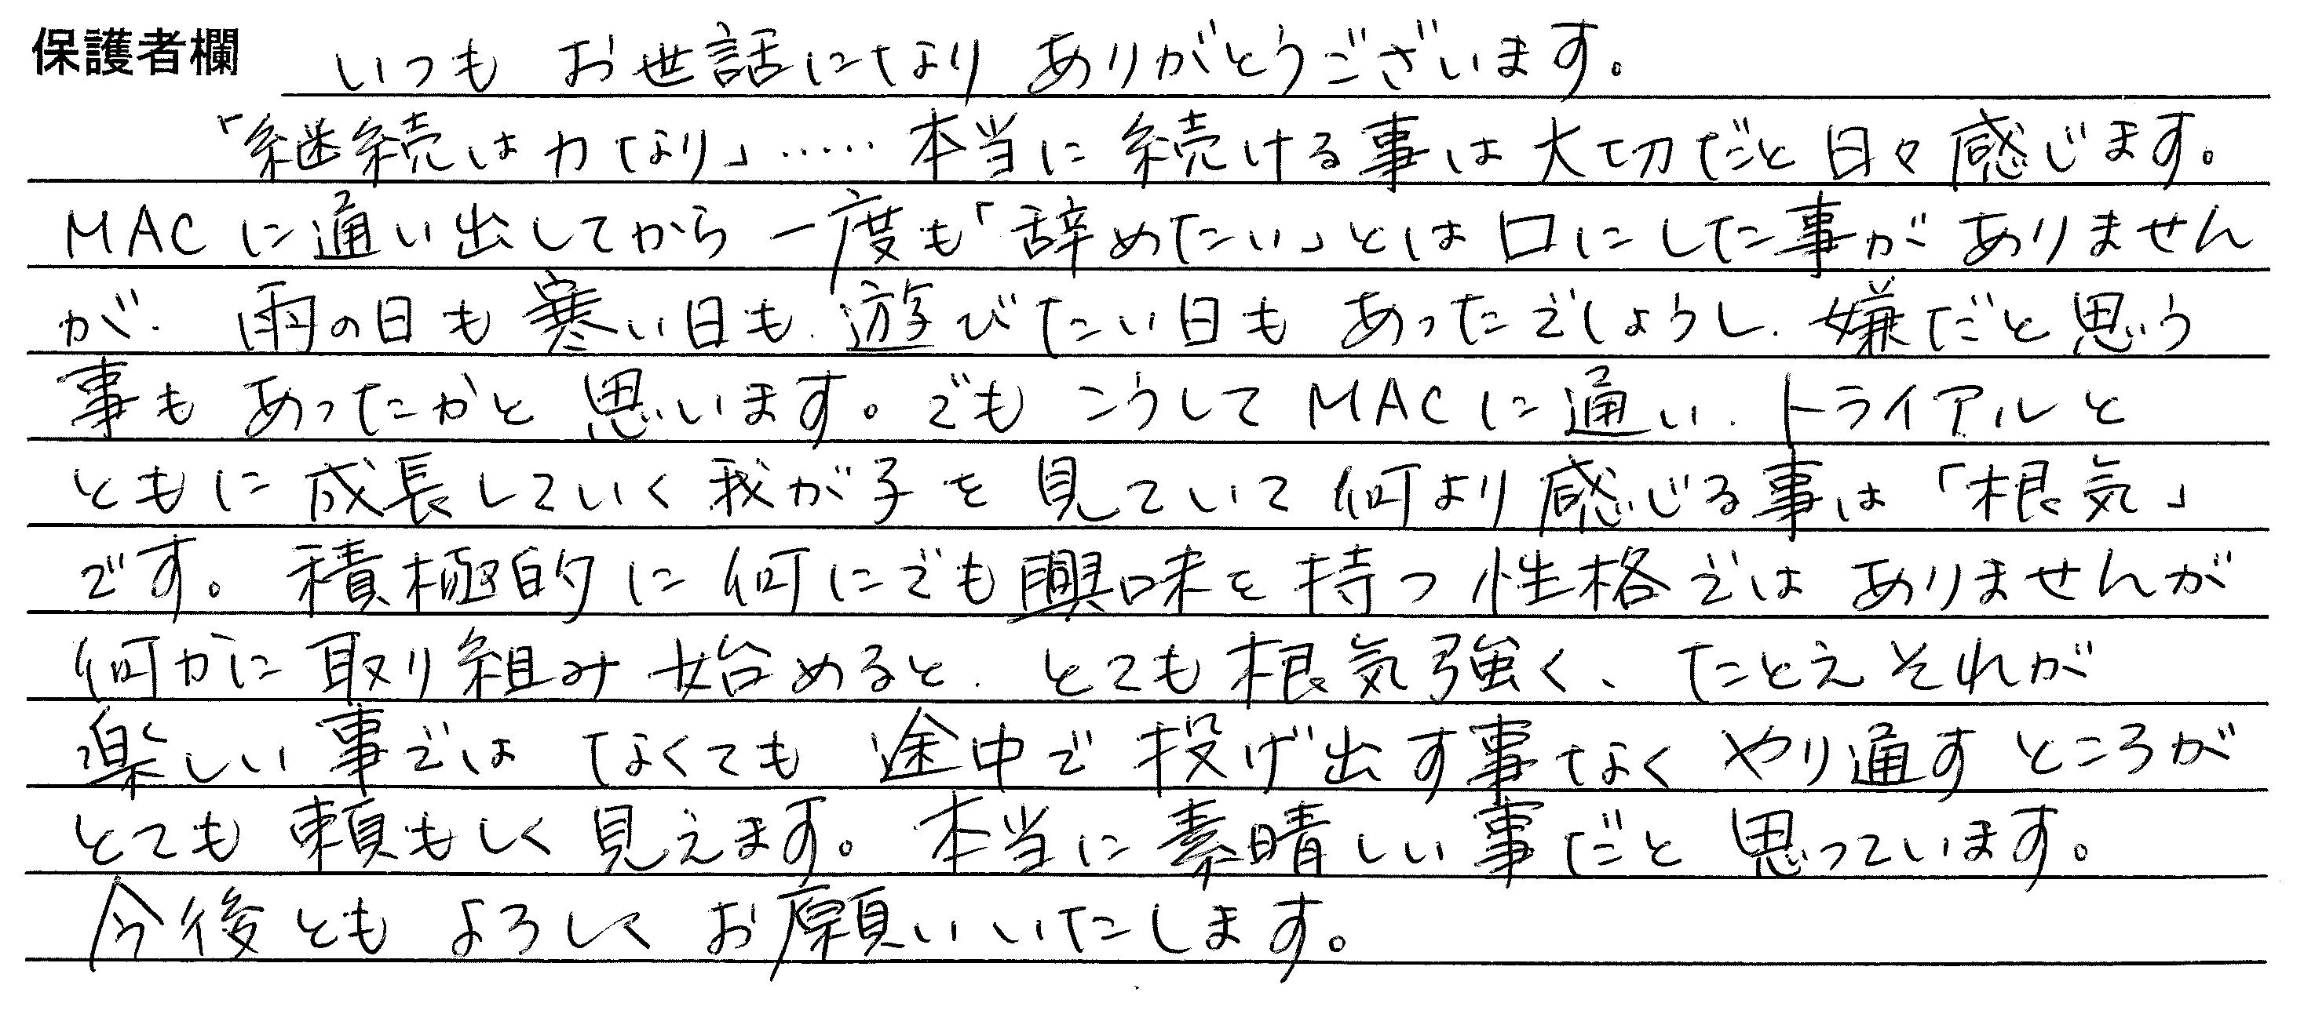

先述の様な「親切丁寧」に慣れてしまった子は依存心の高い（してもらうことに慣れ、何事も人に頼りきりになる）子になる可能性があります。

逆にMACのような不親切・不自由・不便という環境の中で勉強をしていると「自分」しか頼る人が居ないので必死になります。その必死がその子の能力を成長させるのです。結局、生徒が変わるならむしろ不親切ではなく「親切」だと思いますが・・。

※とはいえ、ほったらかしの指導をしているわけではございませんのでご安心ください。
もしかしたらお子さんから「教えてもらえへん」という声があがるかもしれませんが、
授業では生徒によって適切なヒントやアドバイスを与え、あくまで自分で答えを導き
出せるようなサポートをしています。答えは教えませんが考え方は教えています。

自己肯定感を高める

自己肯定感とは「自分は大切な存在だ」「自分はかけがえのない存在だ」と思える心の状態。
自分を肯定している感覚、感情などを指します。

これは幼少期の生活・教育環境によって大きく左右されると考えられており、以下のように言われています。

- 自己肯定感が高い：心の受容が大きく、少々のことではめげない。意欲的に人間関係を
築くことができる。粘り強く物事に取り組める。

- 自己肯定感が低い：自信喪失、委縮。自己否定的。物事をあきらめがち。

日々子どもたちを指導していても、自己肯定感の高い、低いを感じることが非常に多くあります。自己肯定感の高い生徒は勉強が得意、不得意に関係無く「もうちょっと考えよう」「もう少し頑張ってみます」と粘り強く取り組め、自己肯定感が低い生徒は「僕アホやしわからん」なんて言い出す子もいます（笑）

勉強に関しても、日常生活に関してもこの自己肯定感は非常に重要なものとなってきます。
では、どうすれば自己肯定感を高める事ができるのか？一概には言えませんが、以下の様な事が挙げられます。

① 認知の歪みを修正する。
② 達成し易い目標を立て、数多くそれをこなすことで達成感を得る
③ 失敗してしまった場合に、それは一時的なものと考える。
④ ネガティブな言葉を用いない様にする。
⑤ ポジティブな言葉を意識する。
⑥ 自己を否定する原因となっている人や環境から離れ、違う環境へ移る。
⑦ 自己肯定感を得られなかった原因を探る。乳幼児期や幼少期が原因である場合がよく知ら
れている（愛着障害）。

ＭＡＣの小学部の授業は90分間授業です。そのうち20分程はみんなで一緒に取り組む内容がありますが、それ以外は自分のペースで、自分で考えた順番で課題に取り組んでいきます。また一つの課題が5～10分程度の量に設定してあるので、終わったら次、終わったら次と学習を進めていけます。

この授業スタイルは上記②に大きく関係しているのです。

大切なのは「自分で立てた目標を達成することで達成感を得る」という点です。これは周りの者の力ではなく、本人の力でしか勝ち取ることのできないことなのです。

最近は「褒めて伸ばす」というのをよく聞きますが、これは注意が必要です。本人が頑張って良い結果を残した時に適度に褒めるのは大切ですが、それ以前に本人が達成感を得て自己肯定感を高めているので、そこまで過度に褒める必要はありません。

逆に、むやみに褒める・子どもを操作しようとして褒める・親の望む行動をした時だけ褒める、他の人と比べて褒める、といった事をすると逆効果。常に親の顔色を伺い、いつもいい子に振る舞おうとする『良い子症候群』になる可能性もあるとか。

ちなみに、先ほど出てきた「僕アホやしわからん」と言った生徒には「ＭＡＣにアホは1人もいない！もう二度と自分の事をアホと言わないように」と声かけしました。それから約1年、見違えるほどできるようになりました。それどころか近くに座っている低学年の子が困っていたら、アドバイスをしてあげる先輩ぶりまで発揮しています。

子どもを伸ばすには本当に根気が必要です。焦ってはいけません。我々指導者の力で成長させるのではなく、その子が自分の力で成長できるよう、サポートするしかないのです。
子どもの遊び方も変わっている

我々が子どもだった時、遊び道具はなくとも公園に集まったら自然と自分たちで考えて遊んだものです。それこそ、鬼ごっこやかくれんぼ、けったや砂遊びなど道具がなくとも時間も忘れて遊び、遅くなって母親に叱られた記憶があります。

今も公園に集まっている子どもたちは良く目にしますが、みんなで集まってゲーム機とにらめっこしています。どうやら家ではゲームのし過ぎを注意されるので、公園に集まりゲームをしているようです。公園に集まり、みんなで輪になりゲーム機と向き合っている・・なかなか異様な光景です。

以前、京都府警さん主催の「ゲームやスマホの危険から子どもを守るセミナー」というものに参加させて頂いたことがありましたが、以前は子どもの補導というと繁華街などが主流だったのが、最近はWifi接続（ネット）のできるところが溜まり場になっているとのこと。そこで通信ゲームやネットをしているらしいです。

時代とともに子どもの「遊び方」も変わってきているのですね。

昔のような遊びの場合は発想力や行動力、協調性も鍛えられますし、何よりも体を動かしていたので健康的でした。かくれんぼや鬼ごっこという遊びの中で自然と「※空間認知能力」も養われるので、遊びも大事でした。

しかし、今は「ゲーム」や「おもちゃ」などでき上がったものが買い与えられているので、自分たちで考えたり、工夫して遊ぶという「創造力を鍛える場」が無いのですね。物が溢れて豊かになったように感じますが、そういった面では決して豊かとはいえない気がします。

親御さんも子どもたちの遊び方、少し注意して見てあげて下さいね。

※空間認知能力とは？？
トライアルで点描写に取り組んでいるのもこれを鍛える為です。日常生活でも時間的な感覚、
段取り能力はこの能力に影響されます。あなたの周りで「悪気はないけど時間にルーズ」「学歴はすごいけど仕事ができない」という人が思いついたら、その人は空間認知能が十分に鍛えられていない可能性があります。生徒たちにはそうならないよう、育脳トライアルに一生懸命取り組んでもらっています！

